**Открытие 2 лагерной смены**

**День веселья и загадок**

В этот день ребята в игровых комнатах учили девиз и названия отрядов, воспитатели провели для них конкурс «Давай познакомимся». Участие в этих конкурсах помогло ребятам ближе узнать друг друга, познакомиться.

В спортивном зале для детей была проведена «Весёлая эстафета». Дети проявляли быстроту реакции, внимание, спортивные навыки. Первое место заняли ребята 2 отряда и были награждены сладкими призами.

После кружков все отряды отправились во ДШ, где ребята были поделены на 2 команды и принимали участие в конкурсах: «В мире красок», «Фиксики». В конкурсе с фиксиками, ребята м вожно было быть коллективом, сплоченными и выполнять все задания совместно. Команда получила 2 место.

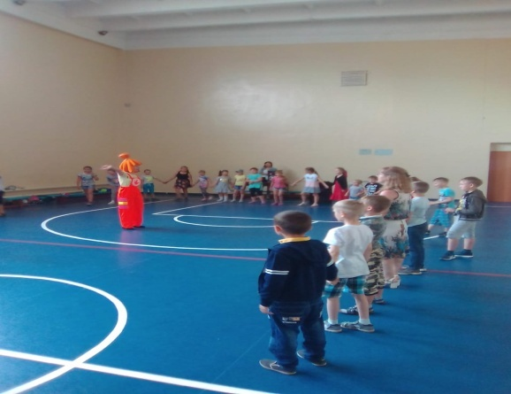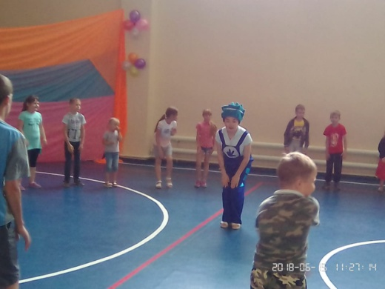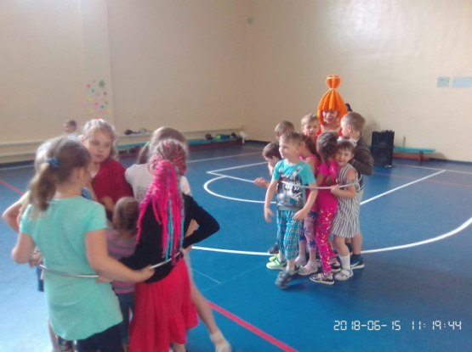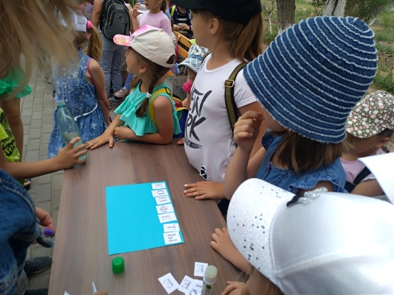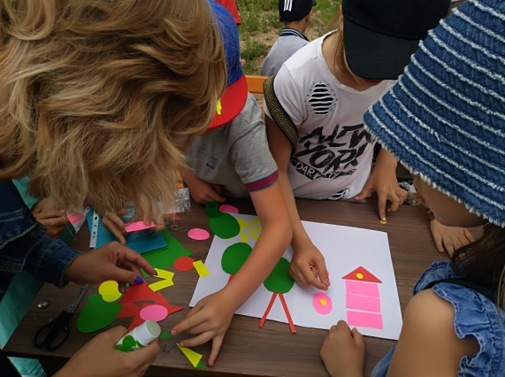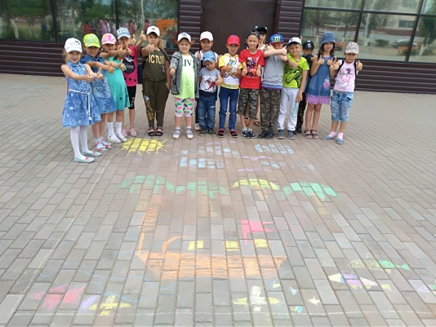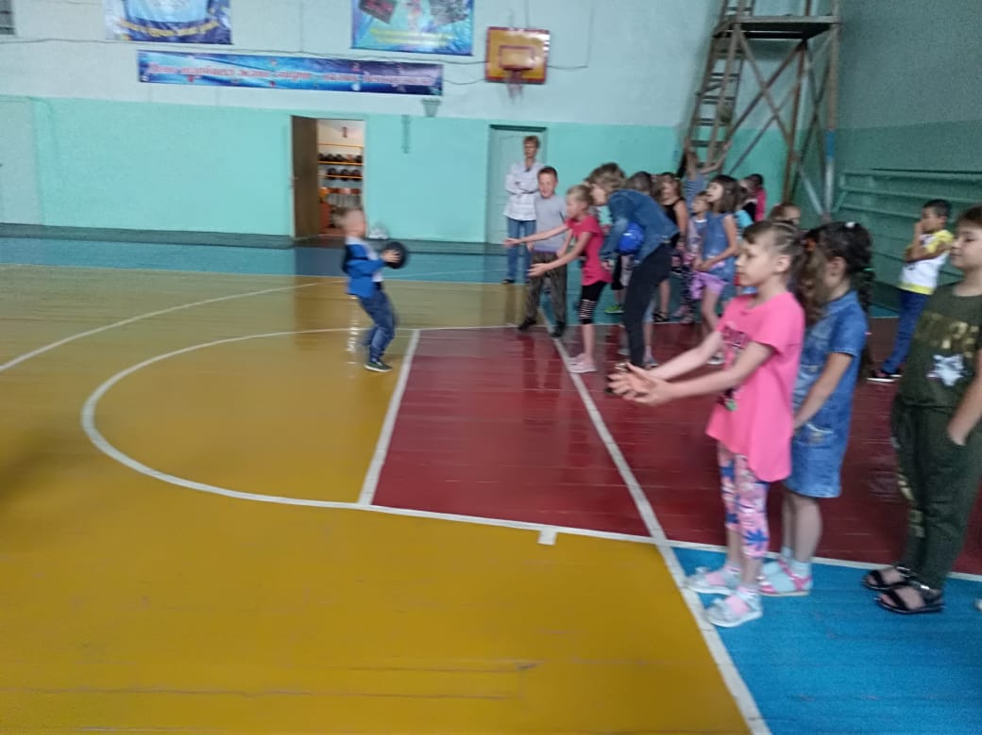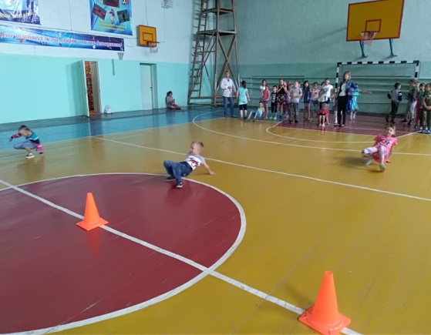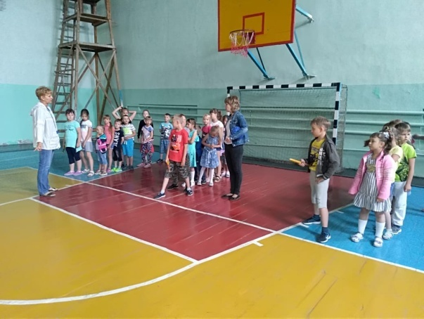В конкурсе «В мире красок», дети рисовали за определённое время картину на тему «Лето», собирали на скорость слова, отгадывали название сказок по отрывкам, разгадывали пословицы в игре «Крокодил». Дети были очень активны и заняли 1 место.

**Лагердің 2 маусымының ашылуы**

**Шаттық және жұмбақтар күні**

Бұл күні балалар ойын бөлмелерінде үйретті ұраны мен атауы жасақ тәрбиешілер үшін конкурс "Давай танысайық". Осы конкурстарға көмектесті балаларға жақын білуге, бір-бірін таныса алады.

Спорт залында балалар үшін "атты Көңілді эстафета". Балалар өздерінің ептіліктерін жылдамдық реакция, көңіл, спорттық дағдылары. Бірінші орынды балалар 2 жасақтың және тәтті сыйлықтармен марапатталды.

Кейін үйірме барлық отрядтар ОС, онда оқушылар 2 топқа бөлінді және конкурстарға қатысып: "әлемде бояулар", "Фиксики". Сайыста фиксиками, балалар м вожно болды ұжымымен, топтаса және барлық тапсырмаларды орындауы керек. Командасы 2 орынды жеңіп алды.

"Әлемде бояулар", " балалар сурет салып белгілі бір уақыт көрінісін на тему "Жаз", жинап жылдамдығы сөздер, жұмбақтар атауы ертегілер отрывкам жұмбақтар мақал-мәтелдер, ойын "Крокодил". Балалар өте белсенді қатысып, 1 орынға ие болды.

**Opening of 2 camp shifts**

**Day of fun and puzzles**

On this day, the guys in the game rooms taught the motto and the names of the teams, the teachers held a competition for them "Let's get acquainted". Participation in these competitions helped the children to get to know each other better.

In the sports hall for children was held "Merry relay". Children showed speed of reaction, attention, sports skills. The first place was taken by children of 2 groups and were awarded by sweet prizes.

After circles all groups went to DSH where children were divided into 2 teams and took part in competitions: "in the world of paints", "Fiksiki". In the competition with fiksikami, guys m was supposed to be a team, United and perform all tasks together. The team got the 2nd place.

In the competition "in the world of colors", children drew a picture for a certain time on the theme of" Summer", collected words at the speed, guessed the name of fairy tales in fragments, solved Proverbs in the game"Crocodile". The children were very active and took 1st place.